**Занятие**

**объединения «Спортивные и подвижные игры» 28.01.2022**

**Тема:** «Выполнение комплекса упражнений на развитие координации. Подвижные игры».

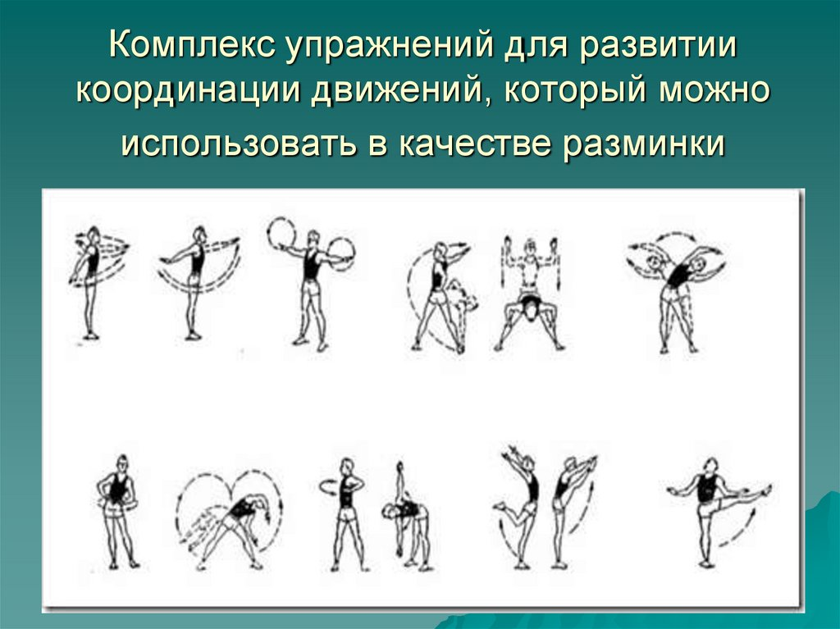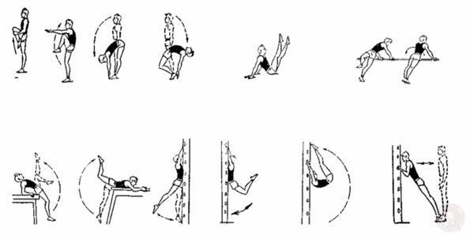

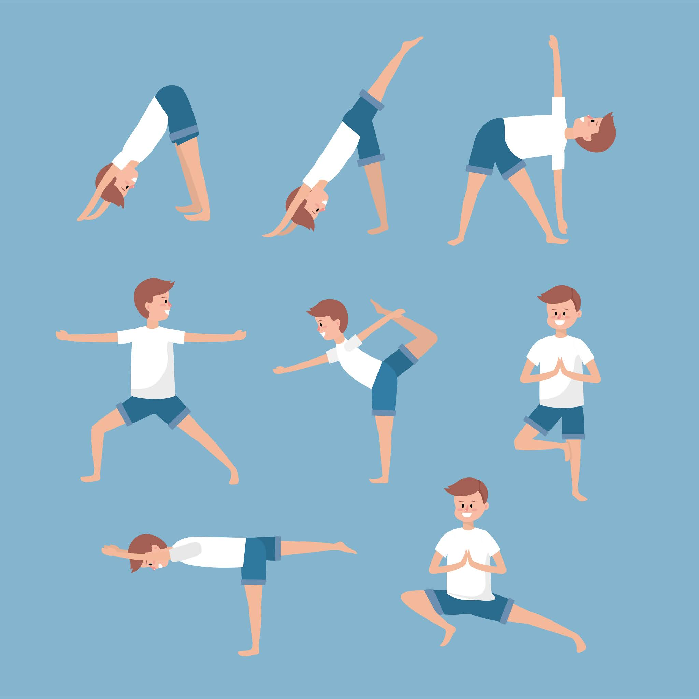

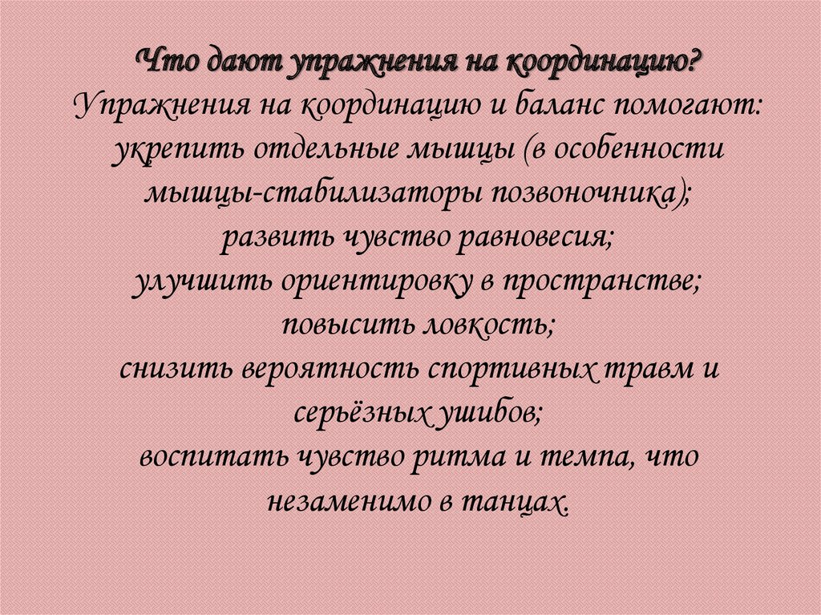

***ПОДВИЖНЫЕ ИГРЫ***

